Curso de Matemáticas de Secundaria Pedro Reina • http://pedroreina.net/cms
Nivel 5 • Análisis • Trigonométricas • Ejercicios (10)
Enunciados
Calcula los siguientes ángulos dando el resultado como se especifique en cada caso y represéntalos de modo aproximado usando los ejes, la circunferencia trigonométrica y la línea auxiliar proporcionados.

- Da el resultado en grados sexagesimales con seis cifras significativas.
1 arcsen(‒0,32) |  | 2 arccos(0,73) |  | 3 arctg(1,2) |  | 4 arcsen(0,85) |  | 5 arccos(‒0,43)
 |  |  |  | 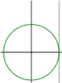
- Da el resultado en grados, minutos y segundos, redondeando al segundo.
6 arctg(‒1,4) |  | 7 arcsen(‒0,81) |  | 8 arccos(‒0,31) |  | 9 arctg(‒0,75) |  | 10 arcsen(0,43)
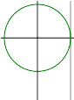 |  | 
- Da el resultado en radianes con seis cifras significativas.
11 arccos(‒0,75) |  | 12 arctg(1,35) |  | 13 arcsen(‒0,63) |  | 14 arccos(0,48) |  | 15 arctg(‒0,91)

Soluciones
1 arcsen(‒0,32) |  | 2 arccos(0,73) |  | 3 arctg(1,2) |  | 4 arcsen(0,85) |  | 5 arccos(‒0,43)
‒18,6629° |  | 43,1136° |  | 50,1944° |  | 58,2117° |  | 115,468°
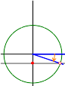 |  | 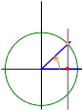 |  | 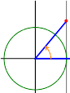 |  | 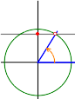 |  | 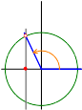

6 arctg(‒1,4) |  | 7 arcsen(‒0,81) |  | 8 arccos(‒0,31) |  | 9 arctg(‒0,75) |  | 10 arcsen(0,43)
‒54° 27′ 44″ |  | ‒54° 5′ 45″ |  | 108° 3′ 33″ |  | ‒36° 52′ 12″ |  | 25° 28′ 3″
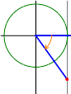 |  | 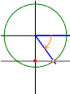 |  | 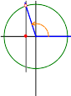 |  | 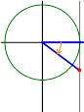 |  | 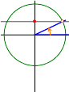

11 arccos(‒0,75) |  | 12 arctg(1,35) |  | 13 arcsen(‒0,63) |  | 14 arccos(0,48) |  | 15 arctg(‒0,91)
2,41886 rad |  | 0,933248 rad |  | ‒0,681553 |  | 1,07014 rad |  | ‒0,738313
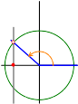 |  | 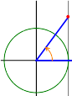 |  | 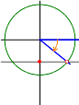 |  | 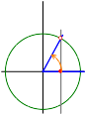 |  | 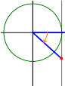

Observación: se puede escribir «rad» o dejar implícita esta unidad.

